Лекция 9. Художественная обработка природных материалов

9.1 Искусство резьбы по кости и рогу.
Рог — это костный стержень, покрытый роговым чехлом, который растет вместе с костным стержнем от основания рога, с годами покрываясь новыми слоями рогового вещества. Этим объясняется его слоистая структура. Довольно тонкий у основания, роговой чехол постепенно утолщается, образуя на вершине очень плотный, так называемый монолитный конец.
Роговой чехол, из которого удален костный стержень, мастера обычно называют просто рогом. Его используют для изделий, которые условно можно разделить на две группы.
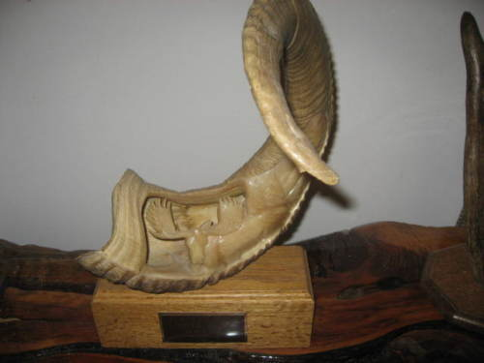
К первой относятся такие изделия, в которых в основном используется природная форма рога. Скульптура, в которой художники, используя естественную форму и рисунок рога, создают небольшие фигурки птиц и зверей, возникла сравнительно недавно, а в древности из целого рога мастера чаще всего изготовляли утилитарные предметы: совки, черпаки, пороховницы, кубки.
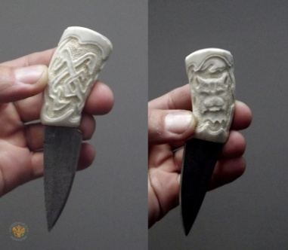
Во многих местах России пастухи издревле применяли рог для изготовления раструба звонкоголосой жалейки. В Белоруссии и Польше рог шел на раструбы народных музыкальных инструментов — волынок. У народов Кавказа коровий рог служил основой традиционных сосудов для вина — кубков. Его богато украшали резным серебром или латунью.
Ко второй группе относятся предметы, сделанные из распрямленных пластин рога: гребни, пуговицы, лотки, туалетные коробочки, женские украшения, а также резные и точеные фигурки, выполненные из монолитного конца рога. Пластинки коровьего рога хорошо режутся (в распаренном виде ножницами), гнутся, прессуются, полируются и окрашиваются. Рог можно отделывать инкрустацией, гравировкой, ажурной резьбой, насечкой.
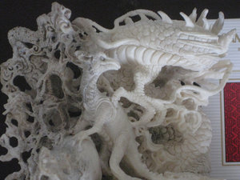
Рисунок рога очень разнообразен, хотя и имеет мягкие, приглушенные цвета с постепенным переходом от черного к почти белому. Роговая масса полупрозрачна, и слои рог а, просвечивая, придают ему неповторимое своеобразие.
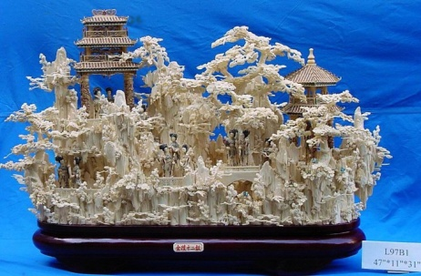
Распиливают рог на пластины обычной столярной пилой. Для черновой обработки применяют тесло или косарь, а для выравнивания поверхности пластин — небольшой рубанок и рашпили. Для выпрямления пластин используют прессы, струбцины и зажимы. Шабером, циклями и кусочками битого стекла шлифуют поверхность рога перед полированием. Шаберы различных сечений легко изготовить из напильников и надфилей, сточив с них насечку. Для шлифования поверхностей, имеющих сложную кривизну, применяют фигурные цикли. Окончательную шлифовку и полировку производят специальными пастами вручную или на шлифовальных дисках.

9.2 Обработка капа
На стволах и на корнях березы, клена, дуба, ели, сосны и некоторых других пород деревьев нередко можно увидеть утолщения или наросты. Возникают эти наплывы в результате местного разрастания тканей. Обычно различают наплывы с гладкой поверхностью (сувели), текстура которых на спиле похожа на текстуру карельской березы, и наплывы с неровной поверхностью (капы), текстурный рисунок на срезе которых очень красив и представляет из себя замысловатое переплетение годичных слоев с разбросанными тут и там концентрическими кругами сердцевин спящих почек.
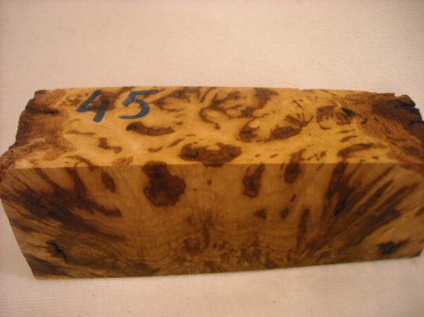
Природа образования как капов, так и сувелей пока четко не определена, но для мастера эти наплывы - ценнейший материал для работы. Заготавливают их с поваленных деревьев в местах бурелома или на лесопилках.
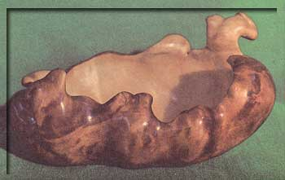
Текстурный рисунок капа на срезе — это сложное переплетение годичных слоев, переливающихся при изменении угла освещения. У хорошего капа на срезе видны годичные слои и сердцевины спящих почек в виде множества концентрических кругов и темно-коричневых точек. Чем больше таких точек с концентрическими кругами, тем живее и декоративнее рисунок. Спящих почек обычно бывает больше у стволового капа, поэтому текстура на его спиле красивее, чем у капо-корня, и древесина его больше ценится у мастеров.
Иной раз текстура капа имеет настолько причудливый рисунок, что при некотором воображении в хаотичном переплетении древесных волокон можно различить образы фантастических животных, пейзажи. Невозможно найти хотя бы два куска капа с одинаковым рисунком, поэтому столярные изделия, имеющие одну и ту же форму, все-таки не похожи одно на другое. Каждое из них неповторимо.

9.3 Лесная скульптура
На севере нашей страны еще и сейчас можно встретить крестьянские избы, крыши которых венчают своеобразные скульптурные украшения — «коньки» и «курицы». Кончая строить дом, крестьянин шел в лес и находил там подходящую еловую лесину вместе с корневищем. Затем обрабатывал корневище так, как подсказывали его природные формы, словно высвобождал заключенный в корневище образ животного. В природе нет деревьев с одинаковыми корнями, отсюда и бесчисленное разнообразие «коньков».
Слегка обработанные топором, еловые корни превращались то в коня, то в сказочную птицу, то в оленя с ветвистыми рогами. Из елей, но только более мелких, вырубались «курицы» — скульптурно обработанные крюки, которые поддерживали водосточный желоб.
Но не только в архитектурных деталях использовали крестьяне особенности строения дерева. Из корней и сучьев мастерили они мебель и простейшие орудия труда. Не забывали и про детские игрушки.
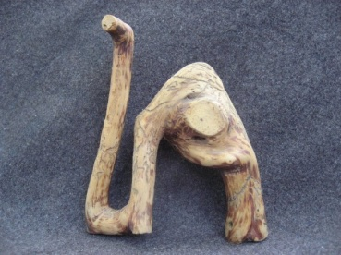
Простая и выразительная, выполненная с глубоким пониманием пластических возможностей дерева, крестьянская лесная скульптура привлекла к себе внимание профессиональных художников.

В лесных скульптурах различают лесные находки и собственно лесные скульптуры. Основной признак лесной находки (рис. 2) — законченность, естественная форма и фактура, не требующие вмешательства человека.
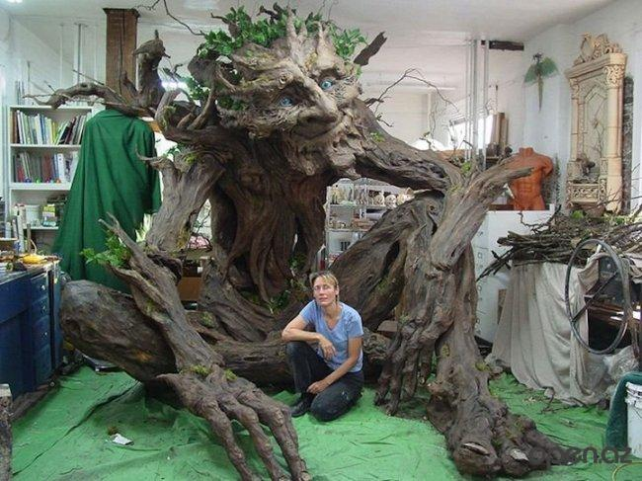
Многие не склонны относить лесные находки к искусству: изваяла их природа и не оставила места человеку для проявления его художественного вкуса и мастерства. Эти рассуждения не совсем верны. Не так просто найти лесную находку, увидеть в ней обобщенный образ, выразительность формы и оценить художественную ценность. Может это только человек, обладающий художественным, чутьем и вкусом, а это граничит с искусством.

9.4 Обработка камня
Уже в XI-XII вв. мастера-градодельцы и каменотесы создавали произведения, отличающиеся красотой и мастерством технического исполнения (например, детали внутреннего убранства храма св. Софии Киевской, диковинные рельефные изображения птиц, цветов, львов, грифонов, покрывающие верхнюю часть стен Дмитровского собора в г.Владимире, резной арочный фриз, опоясывающий церковь Покрова-на-Нерли близ Владимира). От XVII в. до нас дошли белокаменные резные наличники Грановитой палаты Московского Кремля, подоконники Теремного дворца в Кремле, архитектурные детали церквей в Останкине и в Филях, трапезной Симонова монастыря в Москве и т. п.
При Петре I в Петергофе была основана первая фабрика по производству облицовочных материалов, идущих для нужд строительства в Петербурге. Несколько позднее, в 1726 г., в новом городе Екатеринбурге (Свердловске) была создана Шлифовально-гранильная фабрика, а при Екатерине II - Колыванская фабрика на Алтае.
Создание камнеобрабатывающих предприятий на Урале и на Алтае было обусловлено, с одной стороны, модой на камнерезные художественные изделия как монументального, так и камерного характера, с другой - огромными запасами цветного поделочного камня, месторождения которого были открыты в этих районах.
Поделочными камнями называют породы камней, применяемые в архитектуре при отделочных работах и употребляемые при изготовлении декоративно-художественных изделий (драгоценные и полудрагоценные камни к ним не относятся).
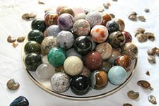
По степени сложности и трудоемкости обработки в зависимости от механических свойств и структуры камня различают твердый камень, камень средней твердости и мягкий.
Твердые поделочные камни имеют показатель твердости по шкале Мооса от 5,5 до 7, поверхность их нельзя поцарапать ножом; камни средней твердости имеют показатель твердости 3,5-4 и их легко можно поцарапать ножом; мягкие камни, имеющие показатель твердости 1,5-2,5, также можно легко царапать ногтем и резать ножом.
К твердым камням относятся яшма, орлец (родонит), агат (халцедон), малахит, нефрит, лазурит, жадеит, амазонский камень и др.
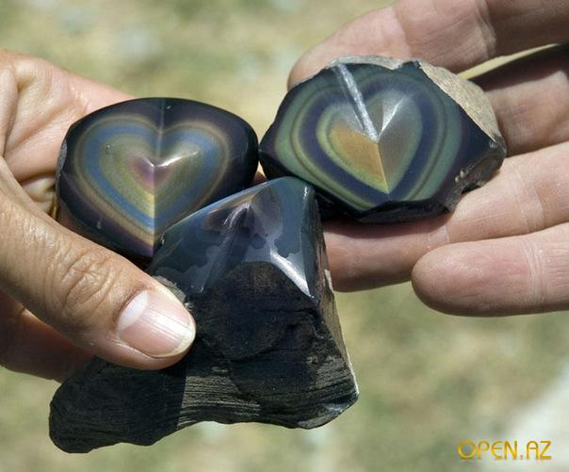

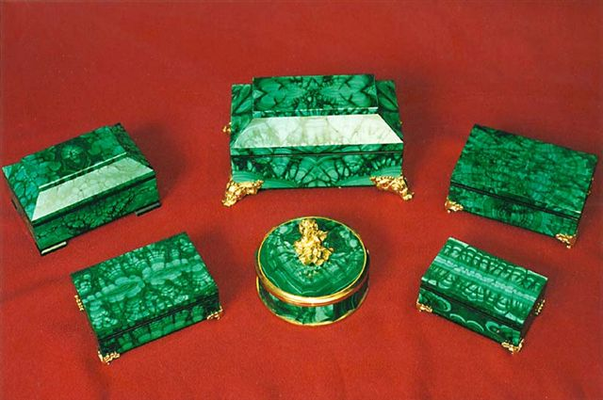
В группу камней средней твердости входят мрамор, порфир, оникс, мраморовидные известняки.
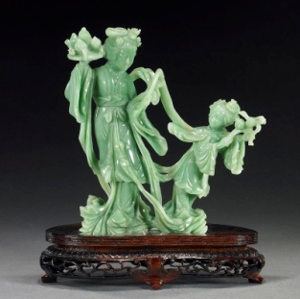
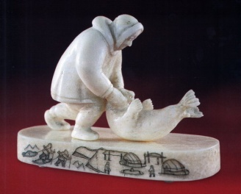
К мягким камням относятся гипс, селенит, кальцит, серпентин, тальковый камень и др.
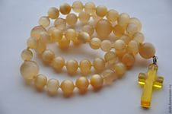

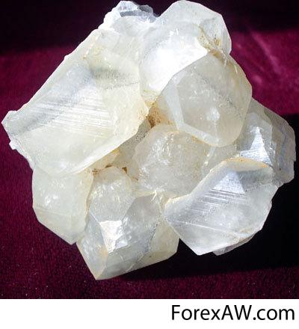
На предприятиях Урала и Алтая изготовлялись в XVIII в. архитектурные детали и колонны для Зимнего дворца, мраморные плиты и колонны для Мраморного дворца в Петербурге; позднее выполнялся ряд заказов для Большого Кремлевского дворца в Москве и детали галереи из синего мрамора в Царском Селе близ Петербурга.
Со второй половины XVIII в. одним из излюбленных элементов украшения фасадов и внутренних помещений дворцов у русской знати стали декоративные вазы, преимущественно из уральского камня: травянисто-зеленой с волнообразными белыми полосами ревневской яшмы; кроваво-красной с темными и белыми прожилками орской яшмы, полосатой ямской яшмы; розового с черными дендритами орлеца (дендриты - кристаллы, напоминающие ветви деревьев или хвою); темно-голубого или синего с белыми и золотистыми вкраплениями лазурита; темно-зеленого с узором в виде концентрических овалов и лентообразных тоновых полос малахита, о сложности добычи и обработки которого сложены десятки легенд: серо-зеленого прозрачного нефрита, считавшегося в древности вечным камнем, обладавшим чудесными свойствами; наконец, порфира и мрамора различной окраски - белого, серого, темно-зеленого, темно-красного и черного.
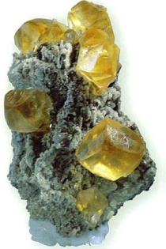
Каменные вазы нередко достигали полутораметровой высоты и имели до двух метров в диаметре. Красота природного камня в них сочеталась с красотой силуэта и усиливалась благодаря пластической обработке поверхности и наличию литых скульптурных деталей из золоченой бронзы.
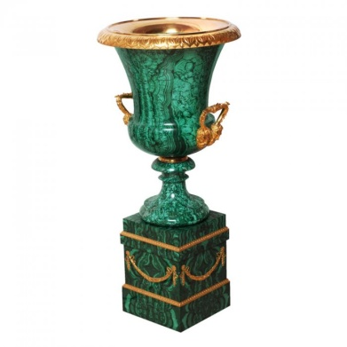
Над некоторыми каменными диковинами мастера-каменотесы, гранильщики, шлифовальщики работали десятки лет.
До рубежа XVIII-XIX вв. в камнеобрабатывающей промышленности не было никаких механизмов и всю обработку вели вручную.
Твердый камень сортировали по величине кусков, окраске и рисункам и обивали. Затем каменные болванки распиливали на части пилой с подсыпкой под нее абразивного порошка (абразивы - особо твердые материалы, например корунд - углеродистое соединение типа алмаза или искусственно изготовляемый карборунд). Круглые отверстия в камне высверливали при помощи трубки из мягкого железа с тем же абразивом. Молоток, долото, напильники-были основными инструментами мастера-каменщика. Обработанные вчерне изделия шлифовали тяжелыми чугунными гладилками, под которые насыпали абразивный порошок. Вовремя шлифовки поверхность камня поливали водой; перетертые частицы камня смешивали с абразивным порошком, образуя так называемый шлам, его собирали и снова употребляли для шлифовки.
После шлифовки каменное изделие подвергали полировке. Перед полировкой все трещины и поры в камне, оставшиеся после обработки, тщательно заделывали подобранной под цвет камня мастикой; камень промывали водой и протирали тряпкой. Для того чтобы придать готовому изделию зеркальный блеск, его посыпали полировальным порошком - крокусом или трепелом (крокус-абразивный материал Fe2O4; трепел - кремневая горная мука, состоящая из аморфного кремнезема и измельченных скелетов микроорганизмов) и терли "куклой" - войлочной подушкой.
Большое искусство требовалось от мастеров-каменотесов при подборе камня по рисунку, что чрезвычайно важно при работе с такими породами камня, как рисунчатые яшмы, орлец, малахит.

9.5 Сграффито
Сграффито — это древнейшее искусство нанесения изображений на различные предметы. Еще в Древней Греции резьбой по глине украшали керамические изделия.
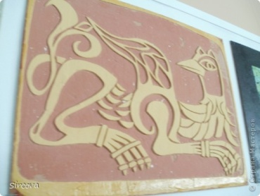
Позднее эта техника распространилась и в Италии, где ее начали использовать для украшения стен. Современную технику сграффито часто применяют для оригинальной отделки стен внутри и снаружи помещения.
Техника выполнения сграффито достаточно проста. Самый простой вариант — это сделать двухцветное сграффито. Для этого на подготовленную и окрашенную стену наносят первый слой штукатурки. Заметьте, что цвета штукатурки и основы должны отличаться. Затем в некоторых местах штукатурку соскребают, вырисовывая определенный рисунок. Таким образом получается двухцветный рисунок.
Чтобы получить многоцветное сграффито, на стену приходится нанести несколько отличающихся по цвету слоев штукатурки.

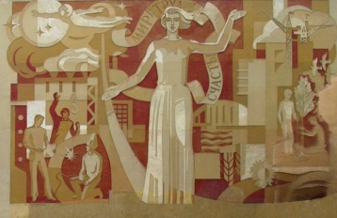
Затем нанесенную штукатурку соскребают на определенную глубину, чтобы обнажить нужный слой.

